Утверждаю:
Генеральный директор ООО «АвтоМакс»
Колышкина Е.А.
Регламент к акции «Скидка 23% с 21 по 23 февраля»
1. Общие положения
1.1. Настоящий Регламент определяет порядок проведения акции «Скидка 23% с 21 по 23 февраля» (далее — Акция), организуемой гипермаркетом и техцентром «Автомакс».
1.2. В рамках Акции, с 21 по 23 февраля 2026 года, каждому клиенту, при покупке свыше 500 рублей, к чеку прикрепляется купон на скидку 23%, который он может применить с 21 по 23 февраля 2026 года.
*Исключением является покупка масляного, салонного или воздушного фильтра. При покупке фильтров купон на скидку не выдаётся.
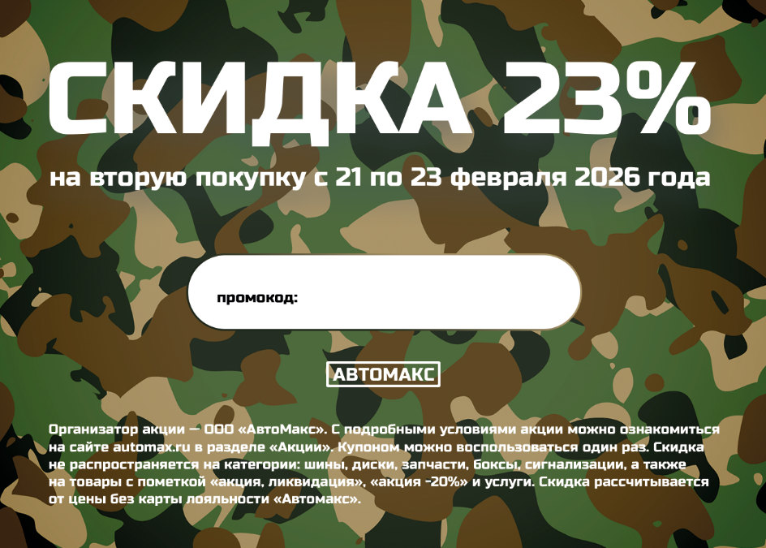
1.3. Купон даёт право на получение 23% скидки на все товары из наличия, кроме шин, дисков, сигнализаций, прицепов, запчастей, товаров с жёлтым и акционным ценником. Скидка не распространяется на услуги техцентра «Автомакс» и страховку.
1.4. Купоном можно воспользоваться 1 раз.
1.5. Скидка 23% предоставляется от цены без карты и не суммируется с другими скидками. Скидка по купону предоставляется при наличии чека, к которому он был прикреплен.
1.6. Для применения купона необходима карта лояльности «Автомакс». Без карты лояльности «Автомакс» скидка по купону составит 18%.
1.7. Купоны на скидку 23% выдаются на кассе при выполнении условий указанных в п. 1.2.
1.8. При оплате товаров по акции, с помощью промокода с купона, новый купон не выдаётся.
1.9. Проведение Акции регламентировано действующим законодательством Российской Федерации, в том числе, гражданским, рекламным, налоговым, антимонопольным, о защите персональных данных, а также настоящим Регламентом.
2. Сроки и территория проведения Акции:
2.1. Территория проведения Акции – гипермаркет и техцентр «Автомакс».
Адрес юр.: 153038, Ивановская обл, г Иваново, пр-кт Текстильщиков, д. 80
ИНН 3702727184, КПП 370201001, ОГРН 1143702009725
2.2. Срок действия акции: с 21.02.2026 – 23.02.2026
2.3. В Акции могут принять участие физические лица, которые в соответствии с гражданским законодательством Российской Федерации вправе самостоятельно совершать покупки, отвечающие требованиям настоящей Акции.

3. Заключительные положения
3.1. Информация об Акции носит исключительно справочный характер и не является публичной офертой.
3.2. Организатор Акции (гипермаркет и техцентр «Автомакс») оставляет за собой право:
- в одностороннем порядке изменять условия Акции;
- прекращать проведение Акции в любое время без предварительного уведомления и без объяснения причин;

3.3. Участие в Акции означает согласие клиента с условиями настоящего Регламента.
3.4. Все споры и разногласия, возникающие в связи с участием в Акции, решаются путём переговоров. При недостижении согласия спор подлежит рассмотрению в порядке, установленном действующим законодательством РФ.

